**Modelo NoSQL VS Modelo SQL**

Si tenemos que llevar a cabo un proyecto en el que los requisitos pueden ser determinados con facilidad y la robustez de la integridad de los datos es muy importante tendremos que escoger al modelo SQL. En cambio, si necesita el estudio y [análisis de datos](https://www.iebschool.com/blog/empresa-fallo-dato-reto-big-data/) no relacionados, indeterminados o que cambian constantemente, la mejor opción es decantarse por una NoSQL.

**Como se ve con SQL y como se ve con NoSQL**

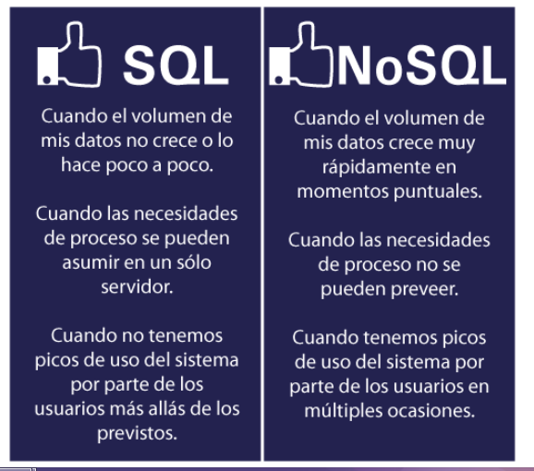

**Estructura NoSQL y SQL**

En una gráfica de una base de datos NoSQL, se utiliza una “estructura de gráfica dirigida” para representar los datos. El gráfico está compuesto por bordes y nodos. Formalmente, un gráfico, es una representación de un conjunto de objetos, donde algunos pares de objetos están conectados por enlaces.

El lenguaje SQL está compuesto por comandos, cláusulas, operadores y funciones de agregado. Estos elementos se combinan en las instrucciones para crear, actualizar y manipular las bases de datos.